

## РОССИЙСКАЯ ФЕДЕРАЦИЯ

## РОСТОВСКАЯ ОБЛАСТЬ

## МУНИЦИПАЛЬНОЕ ОБРАЗОВАНИЕ «БЕЛОКАЛИТВИНСКИЙ РАЙОН»

## АДМИНИСТРАЦИЯ БЕЛОКАЛИТВИНСКОГО РАЙОНА

# **ПОСТАНОВЛЕНИЕ**

от 24.06.2024 № 856

г. Белая Калитва

**О разработке документации по внесению изменений в проект планировки и межевания территории (в виде отдельного документа) в части ранее разработанной документации по планировке территории «Проект планировки и межевания территории для размещения объектов автотранспорта в г. Белая Калитва, Ростовской области»**

В соответствии со статьями 42, 43 пунктами 5, 13 статьи 45, статьей 46 Градостроительного кодекса Российской Федерации, согласно статьи 3 Устава муниципального образования «Белокалитвинский район», на основании заявления Басс Вячеслава Александровича от 05.06.2024 о внесении изменений в документацию по планировке территории в целях определения местоположения границ образуемых и изменяемых земельных участков и установления красных линий для застроенных территорий, Администрация Белокалитвинского района **п о с т а н о в л я е т:**

1. Разработать внесение изменений в проект планировки и межевания территории (в виде отдельного документа) в части ранее разработанной документации по планировке территории «Проект планировки и межевания территории для размещения объектов автотранспорта в г. Белая Калитва, Ростовской области», утвержденный постановлением Администрации Белокалитвинского городского поселения Ростовской области от 06.04.2018 №173 «Об утверждение проекта планировки и межевания территории для размещения объектов автотранспорта в г. Белая Калитва, Ростовской области», согласно приложения к настоящему постановлению.

2. Настоящее постановление подлежит официальному опубликованию в Муниципальном вестнике общественно-политической газеты «Перекресток» и размещению на официальном сайте Администрации Белокалитвинского района в течении трех дней со дня принятия.

3. Контроль за исполнением настоящего постановления возложить на заместителя главы Администрации Белокалитвинского района по строительству, промышленности, транспорту, связи Голубова В.Г.

## Глава Администрации

## Белокалитвинского района О.А. Мельникова

Верно:

Заместитель главы Администрации

Белокалитвинского района

по организационной и кадровой работе Л.Г. Василенко

Приложение

к постановлению

Администрации

Белокалитвинского района

от 24.06. 2024 № 856

Схема границ разработки документации по внесению изменений в проект планировки и межевания территории (в виде отдельного документа) в части ранее разработанной документации по планировке территории «Проект планировки и межевания территории для размещения объектов автотранспорта в г. Белая Калитва, Ростовской области»

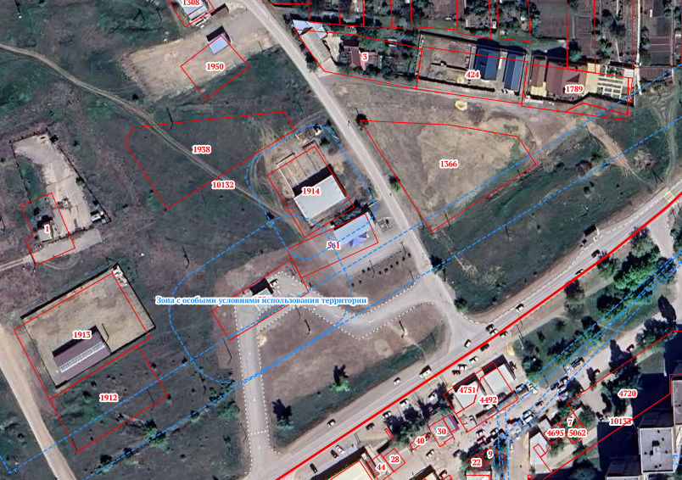

Границы разработки проекта планировки и межевания

Заместитель главы Администрации

Белокалитвинского района

по организационной и кадровой работе Л.Г. Василенко